러시아 여행기 ~Екатеринбург~

1515655 컴퓨터과학부 임소희

내가 여행가고자 하는 곳은 예카테린부르크(Екатеринбург)이다. ‘예카테린부르크’란 명칭은 표토르 대제의 황후인 예카테리나 여제의 이름을 따서 지은 것으로, 후에 황제 니콜라이 2세와 그의 가족이 볼셰비키에 의해 유폐되고 사살된 곳으로도 알려져 있다. 현재 이 곳은 야금공업이 유명한 중공업도시로 유명하다.

모스크바, 상트페테르부르크, 블라디보스토크와 같은 유명한 도시들이 많음에도 불구하고 이 지역을 선택한 이유는 나의 취미와 관련되어 있다. 내 취미는 피겨감상이다. 올해 12월 24일부터 27일까지 러시아 내셔널이 열리는데, 그 장소가 예카테린부르크에 있는 AAC "Uralets"이다. 피겨에서 올림픽 다음으로 중요한 대회가 월드(세계선수권), 유로(아시아권은 사대륙) 순인데 러시아 내에서 월드와 유로에 출전할 선수들을 뽑는 대회가 이 러시아 내셔널이다. 더욱이 현 피겨 내에서 여자 싱글의 포디움(메달권)을 휩쓰는 선수들의 대부분이 러시아이므로, 러시아 내셔널의 포디움이 곧 다른 대회들의 포디움이다. 따라서 피겨계와 피겨를 좋아하는 사람들은 러시아 내셔널을 주목할 수 밖에 없다. 나 또한 피겨를 좋아하고, 응원하는 선수도 있어 러시아 내셔널을 직접 관전할 계획이다.

|  |  |
| --- | --- |
| 내가 볼 관전 경기 및 갈라쇼 | 시간 |
| 여싱쇼트 | 25일 8시-9시 45분 |
| 여싱프리 | 26일 5시 30분-8시 30분 |
| 갈라쇼 | 27일 2시 – 4시 30분 |

먼저 서울에서 예카테린부르크로 가야한다. 예카테린부르크로 가는 직항이 없으므로 인천-모스크바-예카테린부르크로의 항로를 이용해야 하며, 약 14시간 정도 소요된다. 미뜨로(지하철)나 뜨람따이(도시를 달리는 기차)를 이용하는 것이 돈은 절약되나, 나는 러시아어를 모르므로 비행기를 이용하기로 했다. 러시아 여자싱글과 갈라쇼만 관전할 것이므로, 여자 싱글 쇼트가 시작되는 25일 전까지 예카테린부르크에 도착한다. 그리고 AAC "Uralets" 매표소에 가서 티켓을 구입 후, 6시 에 저녁을 먹고 경기 30분 전에 자리를 잡는다. 자리를 잡은 후 내가 해야 할 일은 경기 관전뿐인데, 관전 시 특정 부분들을 집중해서 보면 더 재미있을 것 같다.

여자 싱글 출전 선수는 율리야 리프니츠카야(소치올림픽 단체전 금메달), 예브게니아 메드베데바(2015-2016[1] 그랑프리파이널 우승자), 안나 포고릴리야, 엘레나 라디오노바(2014-2015 러시아 내셔널 우승자, 2014-2015 월드 은메달), 아델리나 소트니코바, 엘리자베타 뚝따미셰바(2015-2016 월드 챔피언)로 다들 쟁쟁한 경쟁자들이다. 이 중 포디움이 유력한 선수들은 메드베데바, 라디오노바, 뚝따미셰바이며 메드베데바의 우승의 점쳐진다. 메드베데바의 후반점프와 타노(둘 다 가산점이 주어짐), 컨시(계속되는 클린 경기) 때문이다.

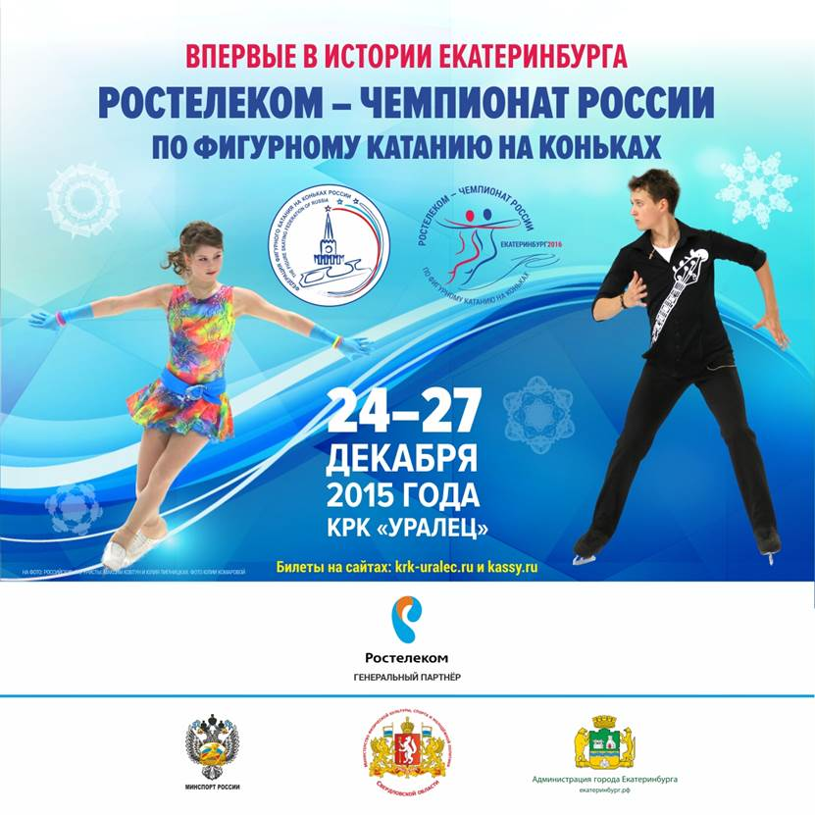[2] 

러시아, 슬라브인의 특징인지는 모르겠지만 성장기 때 급변하는 것 같다. 주니어에서 시니어로 데뷔한 해까지는 최고의 전성기를 누리다 그 다음해부터 심한 성장기가 와서 불완전한 경기를 보이는데, 소치올림픽까지 최고의 기량을 보이던 리프니츠카야도 성장기가 되자 주요 대회 선수 출전이 불가능할 정도로 성적이 하락했다. 또한 라디오노바도 지난 시즌까지 최고의 전성기를 보이다 이번 시즌 성장기가 오면서 키가 10cm이상 자라, 실수가 잦은 경기를 보여 작년에 비해 성적이 저조하다. 따라서 러시아 내셔널 여자 경기의 관전 포인트는 메드베데바의 계속되는 클린 경기 여부, 리프니츠카야(혹은 라디오노바)의 부활, 뚝따비셰바의 3A(트리플악셀) 성공 여부, 그리고 최근 자그레브(B급대회)에서 저조한 성적을 보인 소트니코바의 러시아 내셔널 후의 은퇴 여부 등을 주목할 수 있다. 관전 포인트 외에 추천하는 경기로는 메드베데바 프리, 라디오노바 프리, 리프니츠카야 프리가 있다.

이와는 별개로, 내가 좋아하는 선수는 라디오노바이다. 다른 러시아 선수들이 점프가 부족하거나 판토마임 같은 연기를 하는 것과 달리, 점프가 평균이상이고 연기력도 풍부하다. 성장기로 이번 시즌은 약간 부진하지만 내셔널에서 좋은 경기를 보여주었음 좋겠다.

경기가 끝난 후, 마지막 날 갈라쇼는 성적 부담을 떨치고 선수와 관중이 즐기는 시간이다. 러시아 선수들은 특히 좀비, 유령신부 등 특이한 주제로 갈라를 한다. 또한 대부분이 특이한 복장(갑옷 같은 옷을 입고 나와 연기 중간에 예쁜 옷으로 변신함)을 하고 나오기도 하는데, 이 또한 재미의 요소 중 하나이다. 모든 관전이 끝난 후 숙소로 돌아와 경기들과 갈라쇼의 여운을 되새겨보며 한국으로 돌아간다.

1. 피겨 경기에서의 한 시즌은 2년(겨울)에 걸쳐 진행된다. 예를 들어, 2015-2016 그랑프리라면 2015년에 한 대회이다.
2. 러시아 내셔널 사이트 http://fsrussia.ru/sorevnovaniya/1444-rostelekom-chempionat-rossii-2016.html